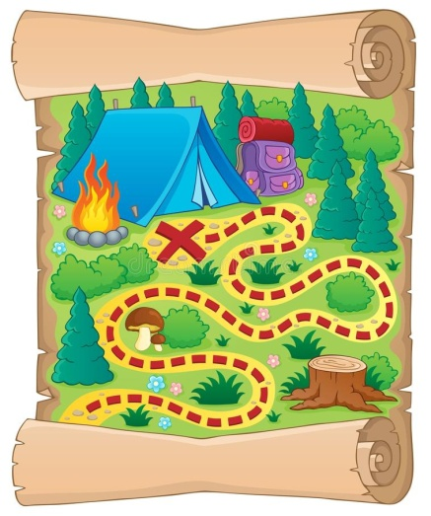
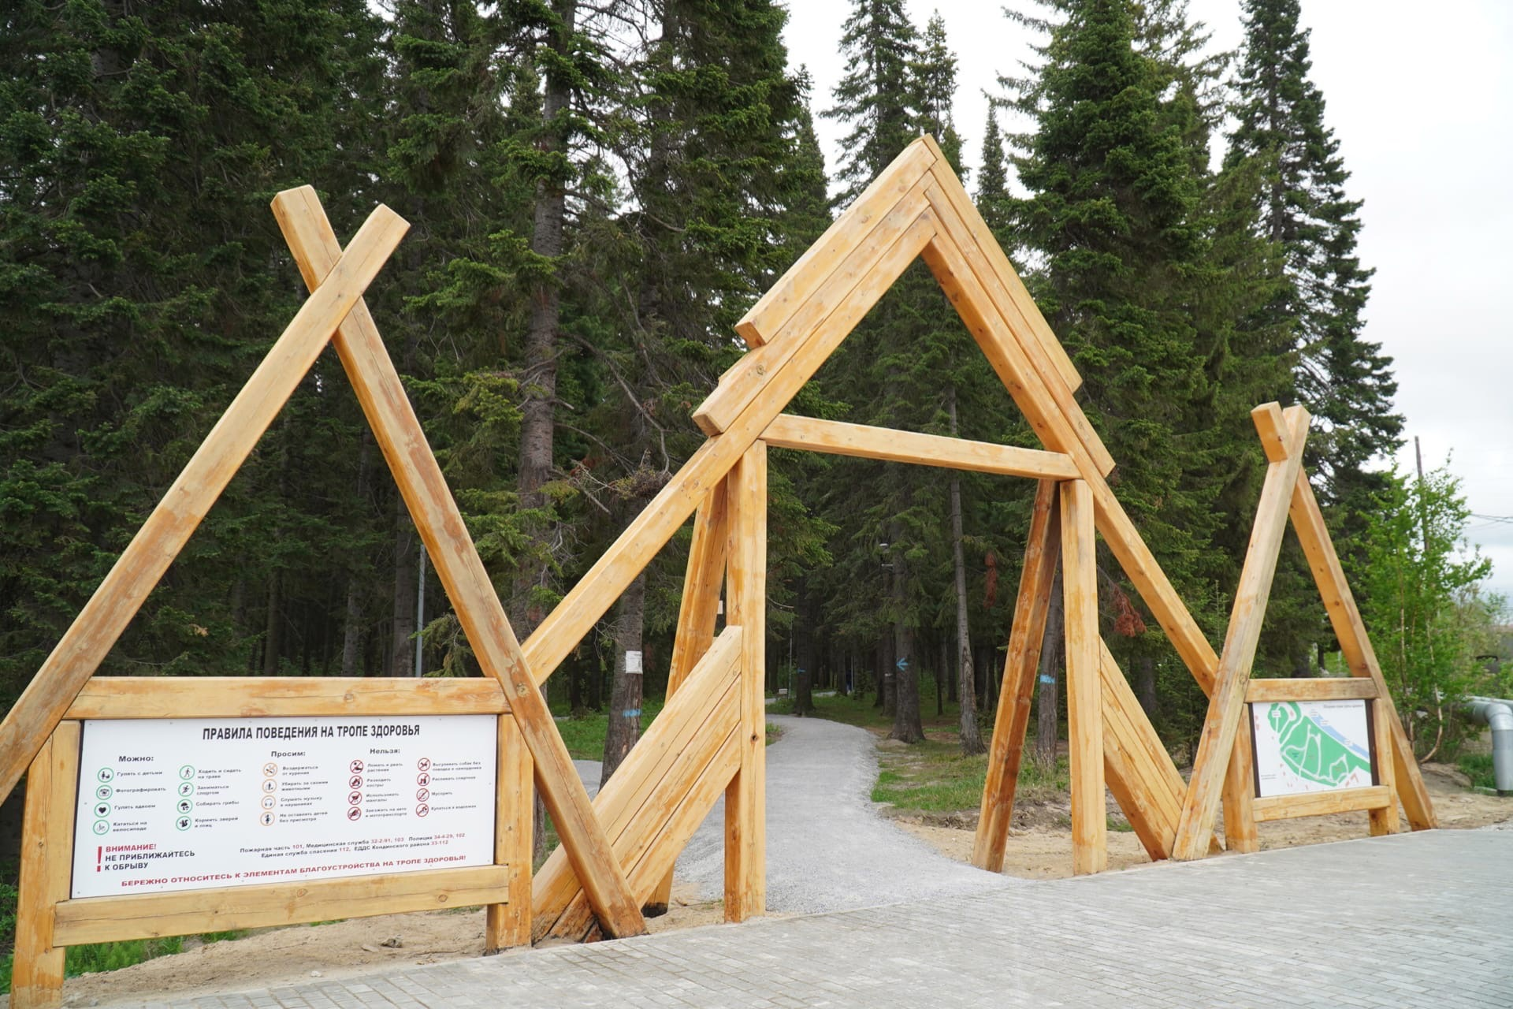
Мастер – класс
Квест-игра с элементами экологического геокешинга
«Юные междуреченцы – защитники леса»

Одна из задач экологического воспитания детей – формирование
представления о том, что человек – это часть природы, что он должен беречь,
охранять и защищать ее. Для достижения этой задачи вам может помочь наш мастер-класс.
Увлекательная квест-игра с элементами экологического геокешинга поможет детям систематизировать знания о правильном поведении в лесу, закрепить способы правильного обращения с мусором – сортировать, выделяя их характерные признаки. А также дети поучаствуют в спасательной операции и найдут клад!
Целевая аудитория: дети старшего дошкольного и младшего школьного возраста, педагоги и родители.
Для этого вам понадобятся: цветные карандаши или фломастеры, альбомные листы и приключенческое настроение.
Ссылки выполнения заданий:
1 станция: https://learningapps.org/view21298718
2станция: https://yandex.ru/games/play/171209/?app-id=171209&utm_source=game_popup_menu#app-id=171209&catalog-session-uid=catalog-b2234cda-ffe3-5416-ac48-a3772409eb46-1634015699659-7ce2&rtx-reqid=6885714982763347213
3 станция: https://learningapps.org/watch?v=p0dt5qx4j21

Берегите лес – наше богатство!

